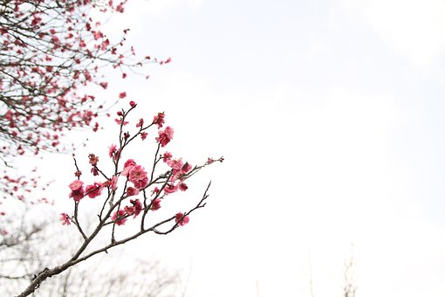

KNJIŽNE NOVOSTI

MAREC

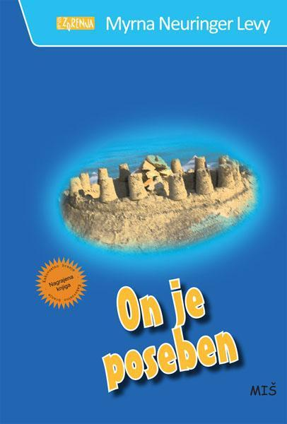

On je poseben
Myrna Neuringer Levy

Delo On je poseben sodi med tista dela za otroke, ki vzpodbujajo strpnost do drugačnosti. Avtorica Myrna Neuringer Levy je skozi pripoved in občutja desetletne deklice pokazala, da ima vsak posameznik določene sposobnosti, ki se kažejo na različne načine, in da si vsak zasluži določeno mero spoštovanja in uvidevnosti, predvsem pa pohvale za svoje dosežke.
Desetletna Karen preživlja počitnice z babico ob jezeru, le da so tokrat počitnice drugačne – njen mlajši brat se je poškodoval in ostal s starši doma. Karen se sprijazni, da bo poletne dni preživela sama z babico, in upa, da se bo prepustila branju knjig. Ampak kmalu se v sosednji hišici nastani gospa Dawn Jones s sinom Tommyjem, ki je nekoliko mlajši od Karen. Zdi se ji malce čudaški, saj čudno govori, zna pa čudovito risati in graditi iz kock, kamna ali peska. Čeprav se Karen na začetku upira druženju z njim, se med njima vseeno razvije prijateljstvo, še preden Karen zve, da je Tommy resnično malce drugačen od drugih otrok.

Ko sreča trešči kot strela
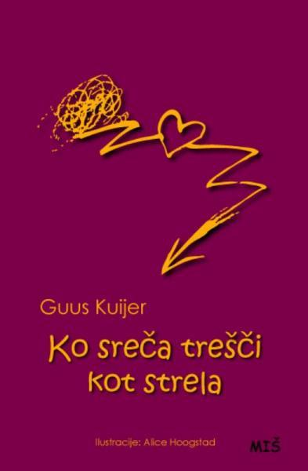
Guus Kuijer

Knjige o enajstletni deklici Polleke, ki želi postati pesnica, so požele veliko pohval tako na Nizozemskem kot po svetu. Ko sreča trešči kot strela je nadaljevanje dveh knjig o Polleke z naslovoma Naj ljubezen gori kot plamen, amen in Raj je tukaj in zdaj. Svojo pozornost je avtor namenil opisovanju vsakdanjega življenja, tegob in veselja otrok ter mladih najstnikov, ki se začenjajo zavedati sveta okoli sebe in ki jih pretresajo nova spoznanja o svetu in odraslih, predvsem o njihovih starših.
Tretja knjiga o Polleke govori o priseljencih, o strpnosti, o posledicah vojne. Polleke dobi prijateljico Consuelo, ki se iz Mehike preseli na Nizozemsko. Učitelj naroči njej in njeni prijateljici Caro, naj jo naučita nizozemščine. Ob zabavnem učenju, prilagajanju in privajanju ene na drugo, Polleke izve marsikaj o Consuelo in spozna marsikatero dejstvo o sebi in svojem življenju – pri tem ima posebno vlogo medvedek Zum …
Knjiga je prejela znak za kakovost otroških in mladinskih knjig ZLATA HRUŠKA.
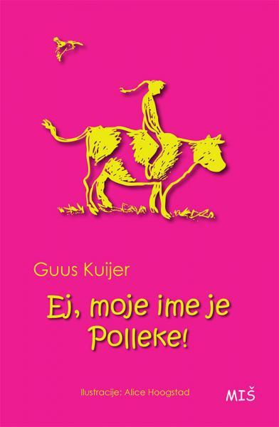
Ej, moje ime je Polleke!
Guus Kuijer

Knjiga je zadnja od petih o Polleke, prejšnje štiri imajo naslove Naj ljubezen gori kot plamen, amen, Raj je tukaj in zdaj, Ko sreča trešči kot strela in Čez obzorje z vetrom na morje. Prvo so v Pionirski - centru za mladinsko književnost in knjižničarstvo uvrstili med posebej priporočene knjige Preglednega in priporočilnega seznama mladinskih knjig iz leta 2006.
V zadnji knjigi o Polleke je deklica takšna kot v prvih štirih: pronicljiva, bistra, duhovita. Čeprav dedkove smrti ne more preboleti, pravi namreč, da je globoko v sebi čisto prazna, še vedno opazuje svet okoli sebe. V tej knjigi jo še posebej zanima svet priseljencev. Ne le da je fant Mimoen, v katerega je zaljubljena, Berber iz Maroka, tudi njena dobra prijateljica Consuelo je tujka. In tako Polleke ugotovi, da če imaš svojo ‘kulturo’, si za vsako figo užaljen, da je groza. Čeprav se 'kulture' med seboj zelo razlikujejo, pa je še vedno najpomembnejši človek – ne glede na to, ali ona na Mimoenovo željo nosi ruto, še vedno namreč ostaja svetlolasa nizozemska deklica.
Knjiga je prejela znak za kakovost otroških in mladinskih knjig ZLATA HRUŠKA.

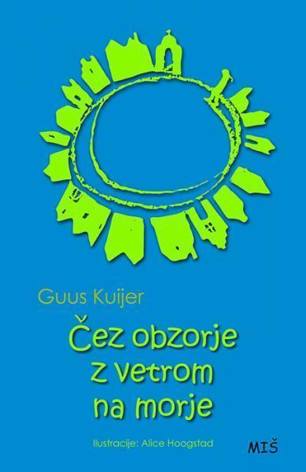

Čez obzorje z vetrom na morje
Guus Kuijer

Knjiga je nadaljevanje treh knjig o Polleke z naslovom Naj ljubezen gori kot plamen, amen, Raj je tukaj in zdaj in Ko sreča trešči kot strela. Prvo so v Pionirski - centru za mladinsko književnost in knjižničarstvo uvrstili med posebej priporočene knjige Preglednega in priporočilnega seznama mladinskih knjig iz leta 2006.
V četrti od petih knjig o Polleke se deklica sreča z boleznijo in smrtjo njej tako ljubega dedka. Ni ji razumljivo, kako se lahko mama poroči, dedek je pa tako bolan. Sprašuje se tudi, kaj ljudje mislijo, ko pravijo, da so našli same sebe.
Knjiga je prejela znak za kakovost otroških in mladinskih knjig ZLATA HRUŠKA.

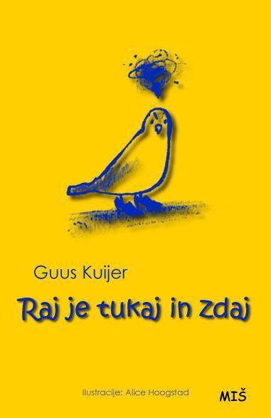

Raj je tukaj in zdaj

Guus Kuijer

Knjige o enajstletni deklici Polleke, ki želi postati pesnica, so požele veliko pohval tako na Nizozemskem kot po svetu. Raj je tukaj in zdaj je nadaljevanje zgodbe z naslovom Naj ljubezen gori kot plamen, amen (Miš 2006). Svojo pozornost je avtor namenil opisovanju vsakdanjega življenja, tegob in veselja otrok ter mladih najstnikov, ki se začenjajo zavedati sveta okoli sebe in ki jih pretresajo nova spoznanja o svetu in odraslih, predvsem o njihovih starših.
Polleke se v tej knjigi sprašuje 'Kaj naj na tem svetu počnem?' in odgovora na to vprašanje ne išče samo pri odraslih, pač pa tudi pri svojih prijateljih, tudi pri Mimoenu, v katerega je zaljubljena. Medtem čaka, da se bo mama poročila z njenim učiteljem in da bo oče končno napisal pesem. Edino ona zmore toliko poguma, da očetu naravnost pove, kako je njegova edina rešitev v zdravljenju odvisnosti od drog. Kljub nasprotovanju mame, babice in dedka se odloči, da bo očeta spremljala na zdravljenje.
Knjiga je prejela znak za kakovost otroških in mladinskih knjig ZLATA HRUŠKA.
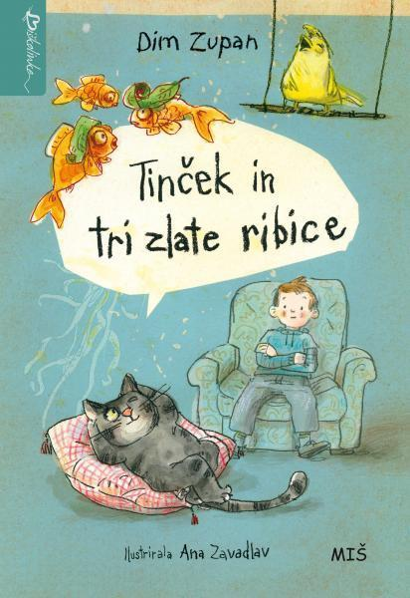
Tinček in tri zlate ribice
Dim Zupan

Zgodbice o Tinčku in njegovih treh zlatih ribicah, ki v njegovi domišljiji prevzamejo človeške lastnosti, zrcalijo vsakdanji svet tretješolca, njegove občasne osamljenosti, dogodkov v razredu in doma. Življenjska in tudi manj pomembna vprašanja mu pomagajo reševati tri zlate ribice, ki sem in tja tudi izpolnijo kakšno željo. Tretjeosebno pripoved tvorijo pravzaprav dvogovori, kar povečuje bralno privlačnost dela tudi za oklevajoče bralce.

Lenartovih prvih pet
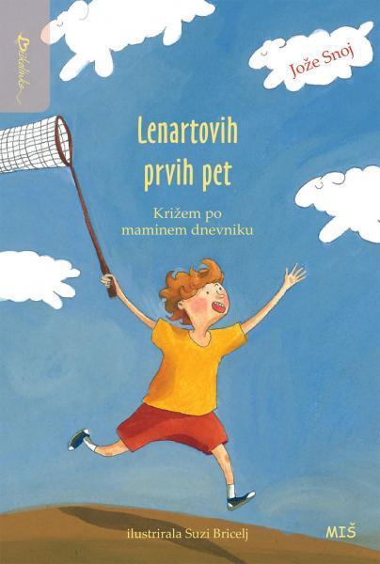
Jože Snoj

Delo opisuje prvih pet let življenja glavnega junaka Lenarta. Dečka avtor vpne v družinsko (in vrtčevsko) okolje, v katerem se mu dogajajo precej vsakdanje reči, ki jih popiše docela realistično, a tako duhovito in v tako simpatičnem tonu, da postanejo nekaj posebnega. Posebej je treba izpostaviti tudi jezik, ki je, sploh v dialogih, poseben, otroški oziroma enostavno Lenartov. Tako jezik kot Lenartove domislice delujejo povsem avtentično, kar ne čudi, saj je avtor izhodiščne ideje črpal iz dejanskega dnevnika mame nekega dečka, v katerega si je beležila smešne ideje in besede svojega sina. Za večinoma vinjetne ilustracije je poskrbela priznana in nagrajevana ilustratorka Suzi Bricelj, ki zna imenitno združiti realistično ilustracijo z duhovitimi detajli, kakršni pritičejo duhovitemu besedilu.

